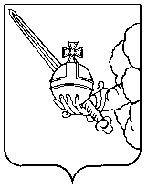

П О С Т А Н О В Л Е Н И Е

Главы города Вологды

От 14 июня 2024 года № 237

О поощрении наградами Главы города Вологды

В соответствии с постановлением Главы города Вологды от 14 декабря
2016 года № 524 «Об утверждении Положений о наградах Главы города Вологды» (с последующими изменениями), на основании статьи 38 Устава городского округа города Вологды ПОСТАНОВЛЯЮ:
За вклад в развитие дошкольного образования города Вологды, высокий профессионализм и многолетний добросовестный труд поощрить наградами Главы города Вологды следующих работников Муниципального дошкольного образовательного учреждения «Детский сад компенсирующего вида № 111 «Медвежонок»:
  - Наградить Почетной грамотой Главы города Вологды Яблокову Светлану Анатольевну, учителя-дефектолога.
…

Глава города Вологды Ю.В. Сапожников

